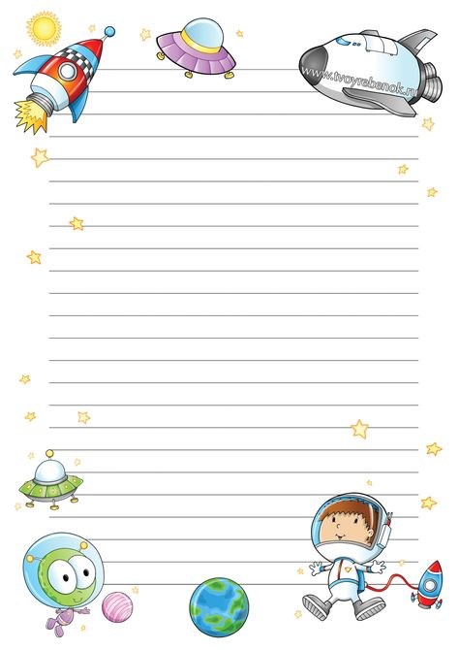

***"Космос"***

**Цели и задачи:**

1. Знакомить детей с людьми мужественных профессий: космонавты.
2. Сформировать у детей представление о Космосе, космических летательных аппаратах и первых покорителях космоса (Ю. А. Гагарин, В. Н. Терешкова и др.)
3. Осуществлять патриотическое воспитание: вызывать чувство гордости за нашего космонавта Ю. Гагарина, первого полетевшего в Космос.